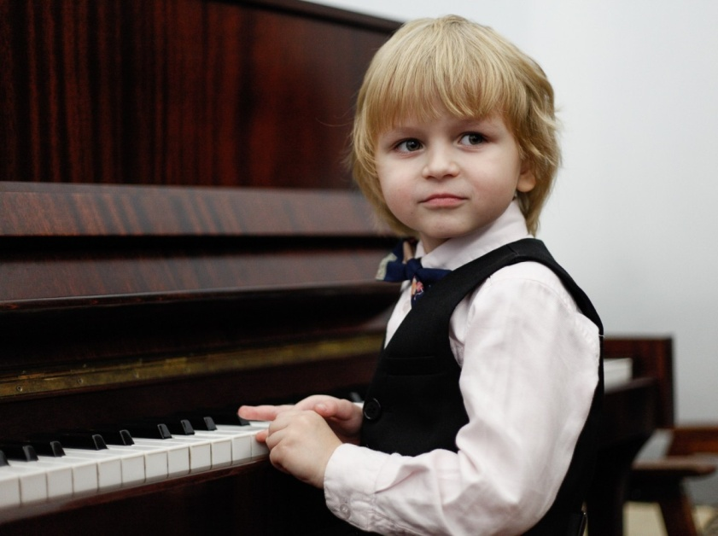
Причины учить ребёнка музыке.
Не смотря на то, что ребёнок фальшиво поёт песню Чебурашки. Не смотря на то, что пианино некуда поставить и бабушка не может возить ребёнка «на музыку». Несмотря на то, что ребёнку вообще некогда – английский, секция по плаванию, балет и прочее - есть веские причины учить ребёнка музыке. И эти причины должны знать современные родители.
Играть – это следовать традиции. Музыке учили всех аристократов, русских и европейских. Музицировать – это лоск, блеск и шик, апофеоз светских манер.
Музыка – это воспитание характера. Музыкальные занятия воспитывают волю и дисциплину. Заниматься на инструменте надо постоянно, регулярно и без перерывов,
Зимой и летом, в будни и праздники. Почти с тем же упорством, с каким чемпионы тренируются в спортзале и на катке. Но, в отличие от героев спорта, играя на рояле, нельзя «сломать» ни шею, ни ногу, ни даже руку.
Занимаясь музыкой, ребёнок развивает математические способности.
Он пространственно мыслит, попадая на нужные клавиши, манипулирует абстрактными звуковыми фигурами, запоминая нотный текст, и знает, что в музыкальной пьесе как в математическом доказательстве: ни убавить, ни прибавить! Не случайно Альберт Эйнштейн играл на скрипке, а профессора физики и математики Оксфорда составляют 70% членов университетского музыкального клуба.
Музыка и язык – близнецы-братья. Они родились следом друг за другом: сначала старший – музыка; потом младший – словесная речь, и в нашем мозге они продолжают жить рядом. Фразы и предложения, запятые и точки, вопросы и восклицания есть и в музыке, и в речи.
Играющие и поющие лучше говорят и пишут, легче запоминают иностранные слова, быстрее усваивают грамматику.
Музыка структурна и иерархична: крупные произведения распадаются на менее крупные части, которые в свою очередь делятся на небольшие темы и фрагменты, состоящие из мелких фраз и мотивов.
Стихийное понимание музыкальной иерархии облегчает понимание компьютера, тоже сплошь иерархичного и структурного.
Внимание, родители будущих инженеров, администраторов и программистов! Музыка ведёт прямо к вершинам компьютерных наук; не случайно фирма Microsoft предпочитает сотрудников с музыкальным образованием.
Музыкальные занятия развивают навыки общения или, как их сегодня называют, коммуникативные навыки.
За годы учёбы ребёнок-музыкант познакомится с галантным и дружественным Моцартом, ершистым и атлетичным Прокофьевым, умудрённым и философичным Бахом и другими очень разными музыкальными персонами. Играя, ему придётся в них перевоплотиться и донести до публики их характер, манеру чувствовать, голос и жесты. Теперь остаётся один шаг до таланта менеджера. Ведь для него едва ли не главное – понимать людей и, пользуясь своим пониманием, управлять ими.
Внимание, родители будущих основателей бизнес - империй! Музыка ведет от сердца к сердцу, и самое грозное оружие топ-менеджера – обезоруживающая улыбка «хорошего парня».
Внимание, родители, ожидающие помощи и поддержки в старости! Музыканты мягкосердечны и. одновременно, мужественны. Дети, которые занимались музыкой, сочувственны и одновременно терпеливы, и потому чаще готовы подать своим престарелым родителям тот самый «стакан воды».
Занятия музыкой приучают «включаться по команде».
В музыкальной школе нельзя перенести на завтра или на неделю вперёд зачёт по гаммам и классный концерт. Положение артиста на сцене приучает к максимальной готовности «по заказу», и ребёнок с таким опытом не завалит серьёзный экзамен, интервью при приёме на работу и ответственный доклад.
Музыкальные занятия в детстве – это максимальная выдержка и артистизм на всю жизнь.
Музыка помогает ориентироваться в нескольких одновременных процессах: так, читающий с листа пианист, сразу делает несколько дел – помнит о прошлом, смотрит в будущее и контролирует настоящее. Музыка течёт в своём темпе, и читающий с листа не может прерваться, отдохнуть и перевести дух. Так же и авиадиспетчер, оператор ЭВМ или биржевой брокер следит за несколькими экранами и одновременно слушает и передаёт информацию по нескольким телефонам. Музыка приучает мыслить и жить в нескольких направлениях.
Внимание, перегруженные и усталые родители! Ребёнку-музыканту будет легче, чем Вам, бежать по нескольким жизненным дорожкам и везде приходить первым.
И, наконец, музыка – наилучший путь к жизненному успеху.
Музыкальным прошлым отмечены многие знаменитости. Посмотрите на успешных людей в любой области, спросите, не занимались ли они в детстве музыкой, хотя бы даже и недолго, хотя бы даже и без особого рвения? Конечно, занимались. И у нас есть причины последовать их вдохновляющему примеру!
Материал подготовлен Гусевой М.А.
(по статье Кирнарской Д.К. доктора искусствоведения, доктора психологических наук, проректора Российской академии музыки им. Гнесиных.)
(10.01.2019)

